voertuig 1

Merk/type Volkswagen transporter T5 Tdi Pick-up ,dubbele cabine
Maatvoering carrosserie : dubbele cabine met laadbak voertuig (maatvoering laadbak 200 cm breed en 210 cm lang
Inrichting dubbele cabine met stoel en bank voorin, achterste gedeelte van cabine is voorzien van ladekast en opbergruimte voor gereedschap en verkeersborden en dergelijke. Op cabine is dakset met opklapbaar actieraam en pijlrichting gemonteerd. Vaste laadbak met aan 3 zijden kleppen. met palenrek en kraan rechtsachter op laadbak gemonteerd met steunpoot. Trekhaak
Wordt ingezet voor: Wegbeheer. Onderhoud en plaatsing diverse verkeersborden en wegmeubilair en ander allround buitendienst werkzaamheden
Foto’s 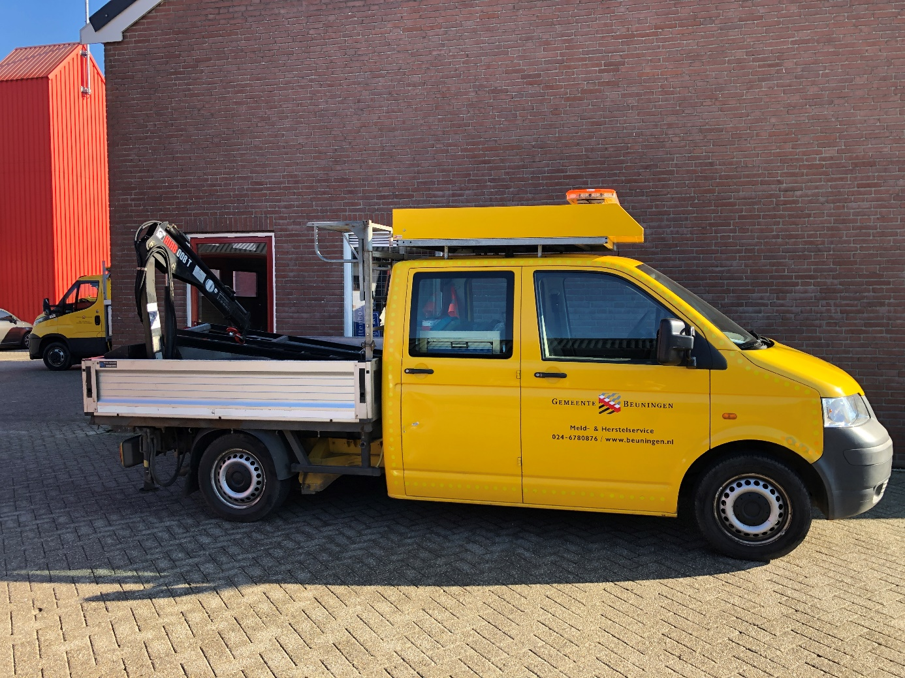

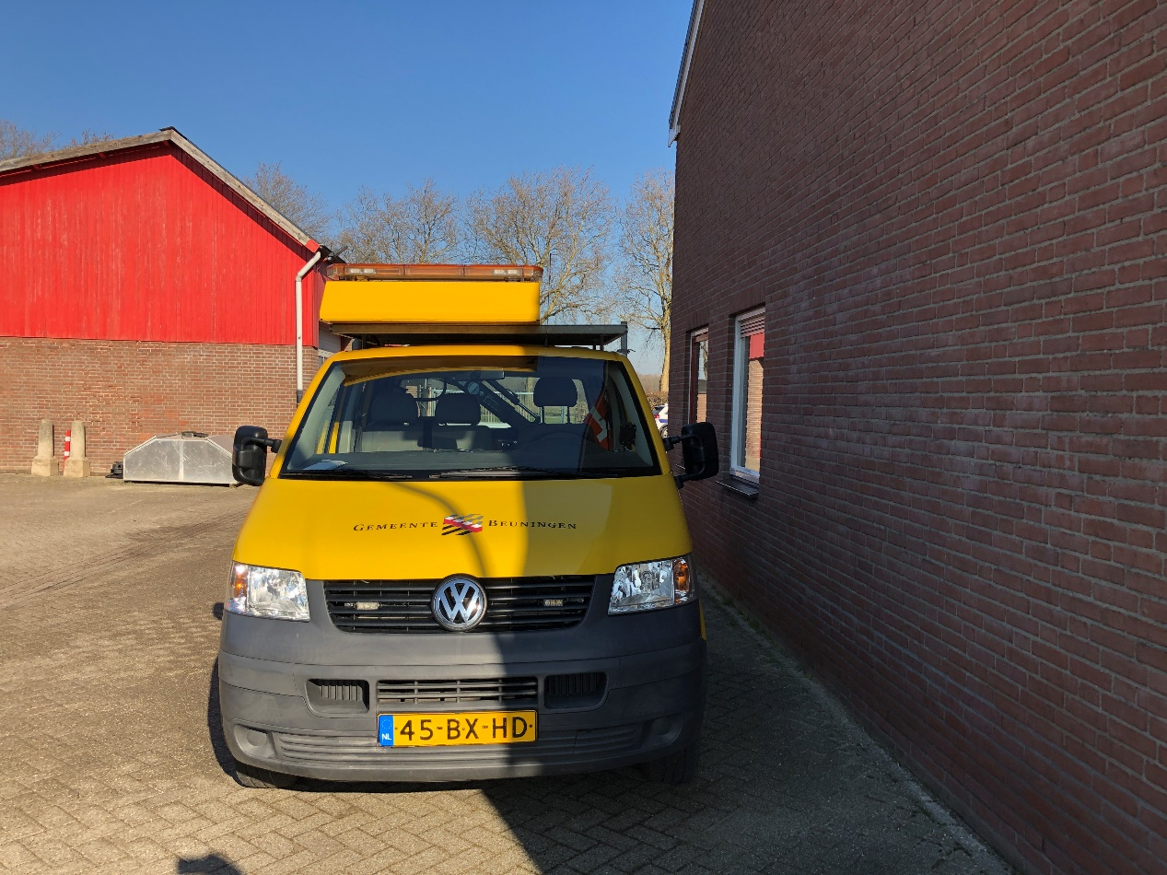
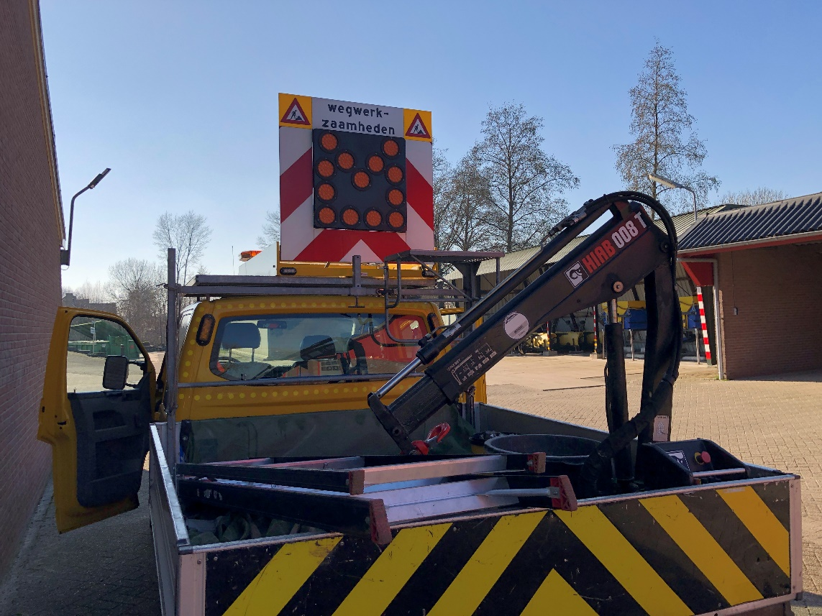
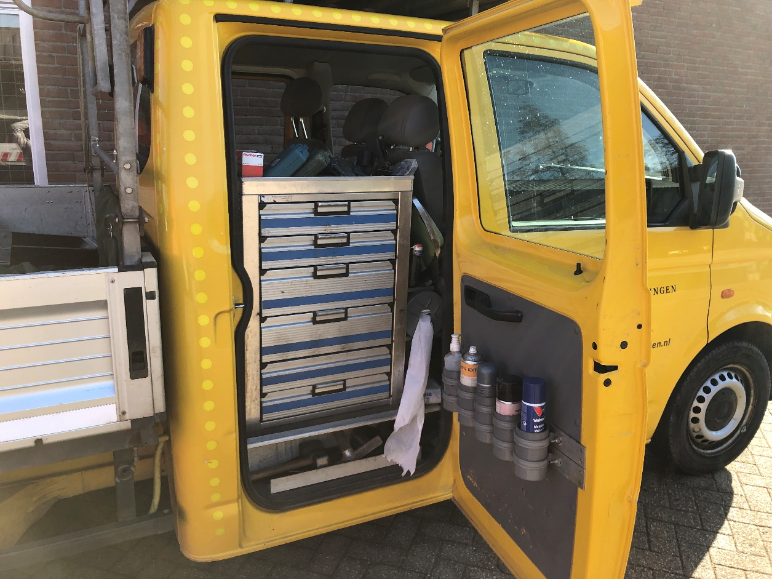

voertuig 2

Merk/type : Fiat Ducato 35 3.0 CNG Gesloten bus
Maatvoering carrosserie: Hoogte 1. Lengte 2 . 2 schuifdeuren en deuren achterzijde
Inrichting: 2 stoelen met kastje ertussen. Achterwand en rechterschuifdeur voorzien van ruit. Achter linkerzijdeur volledig gevuld met assortimentskast met uitneembare bakjes. Rechterzijde laadruimte voorzien van ladekast en schappenkast. Middelste gedeelte laadruimte voor platen/deuren vastzet-systeem door middel van uitneembare palen. Over volledig dak een beloopbaar imperiaal voor ladders en materiaal met vast trap op achterdeur. Trekhaak en safe bumper
Wordt ingezet voor Gebouwenbeheer en timmerwerkzaamheden
Foto’s
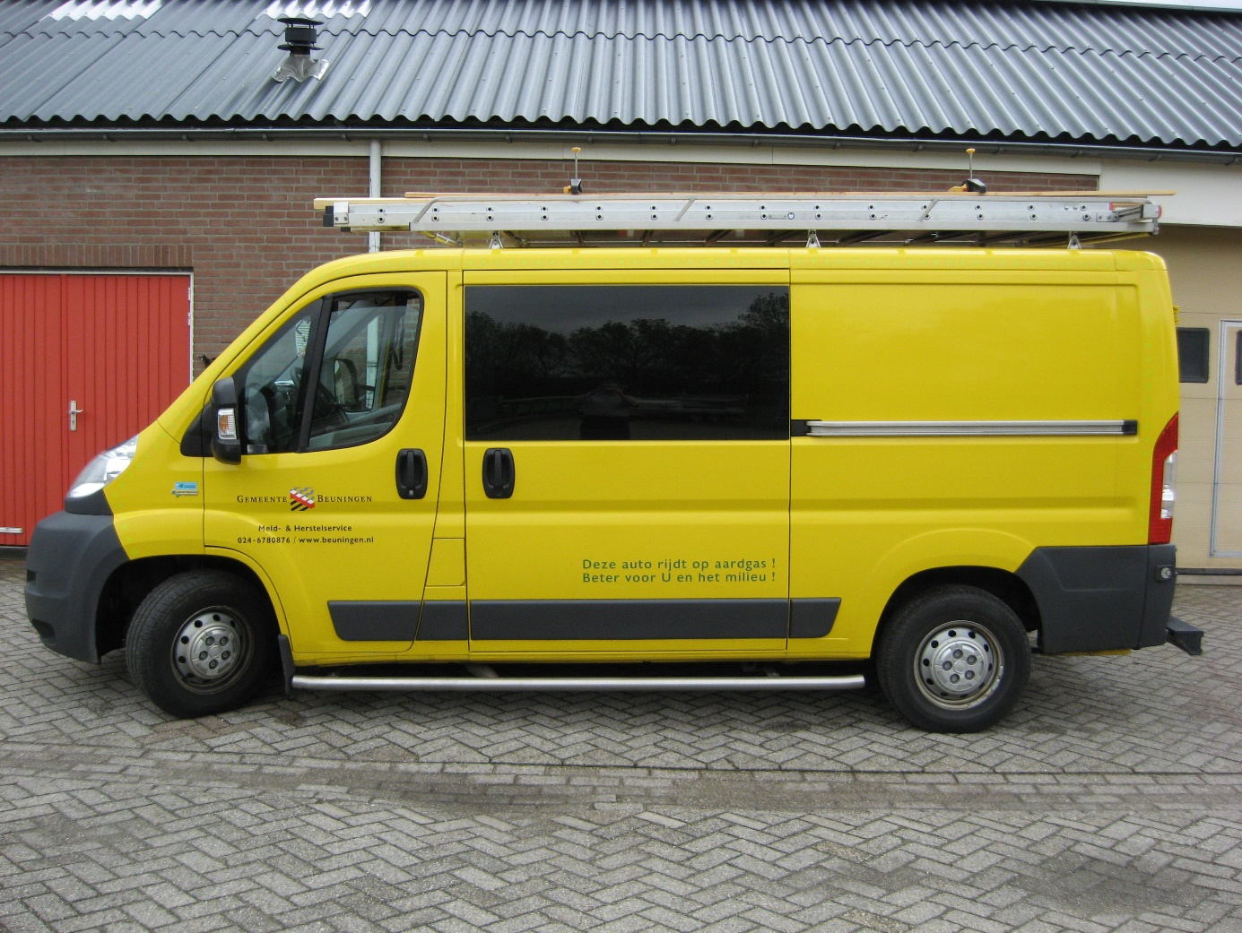
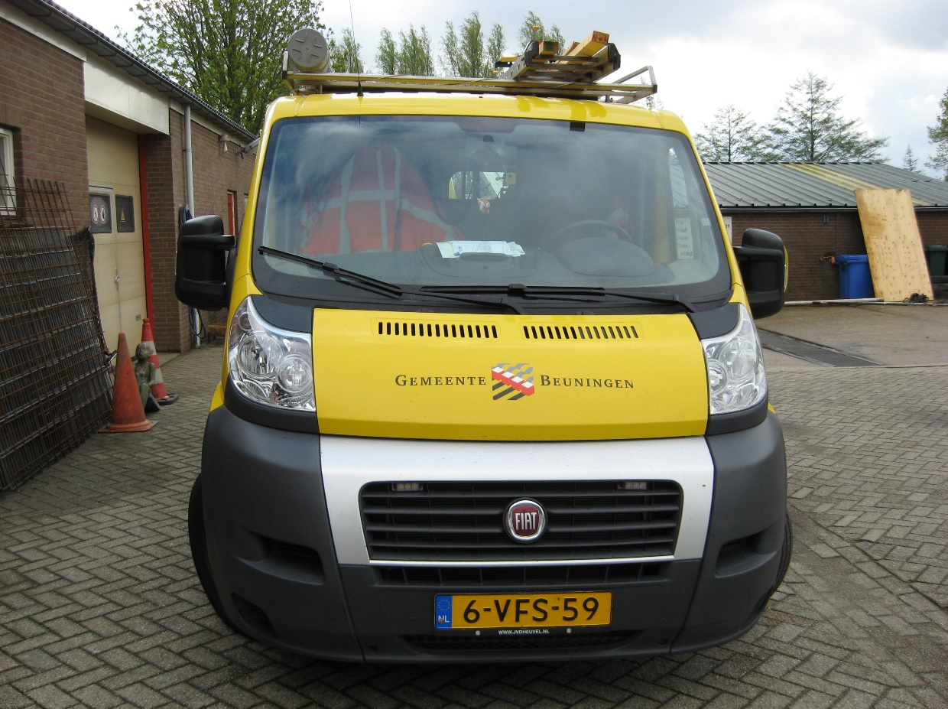
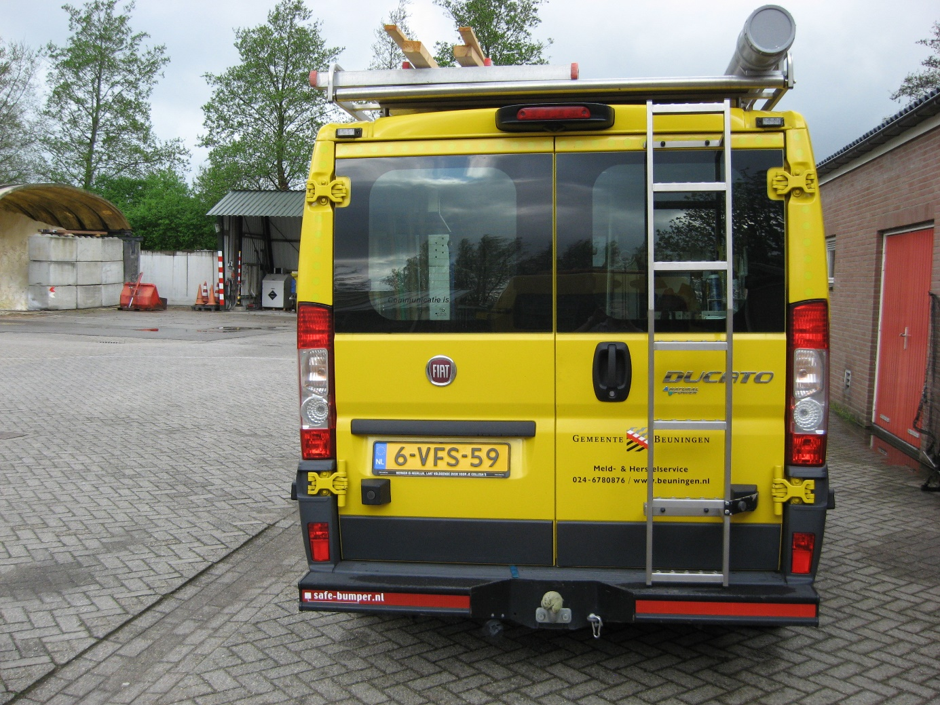
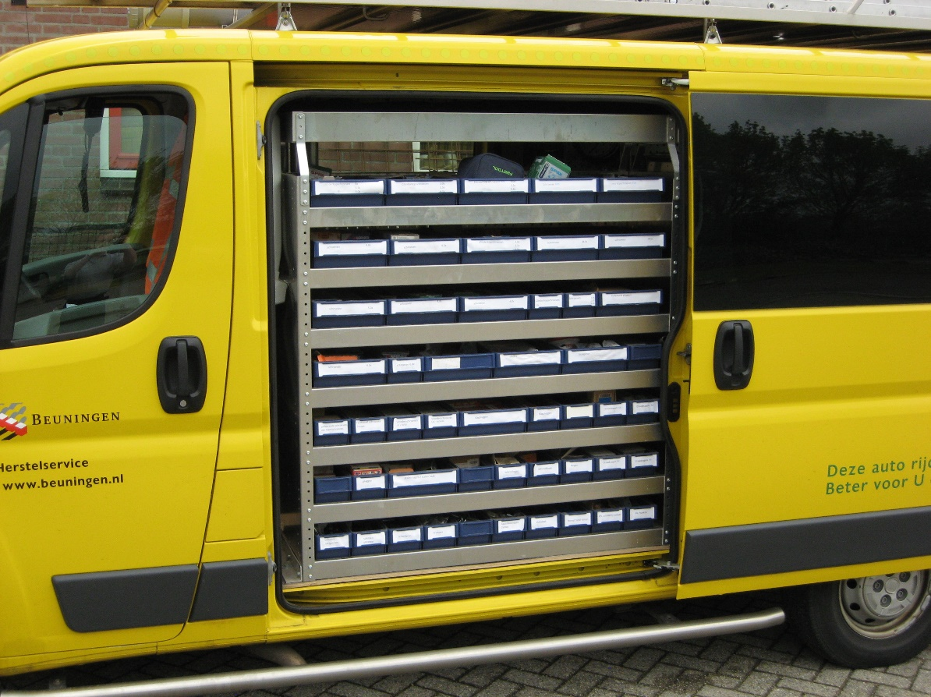
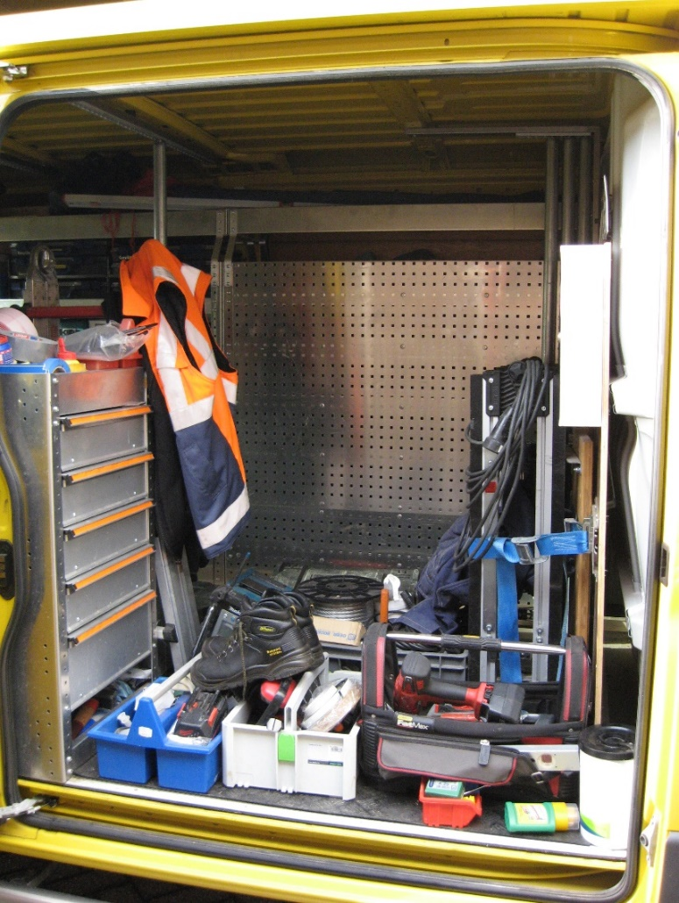
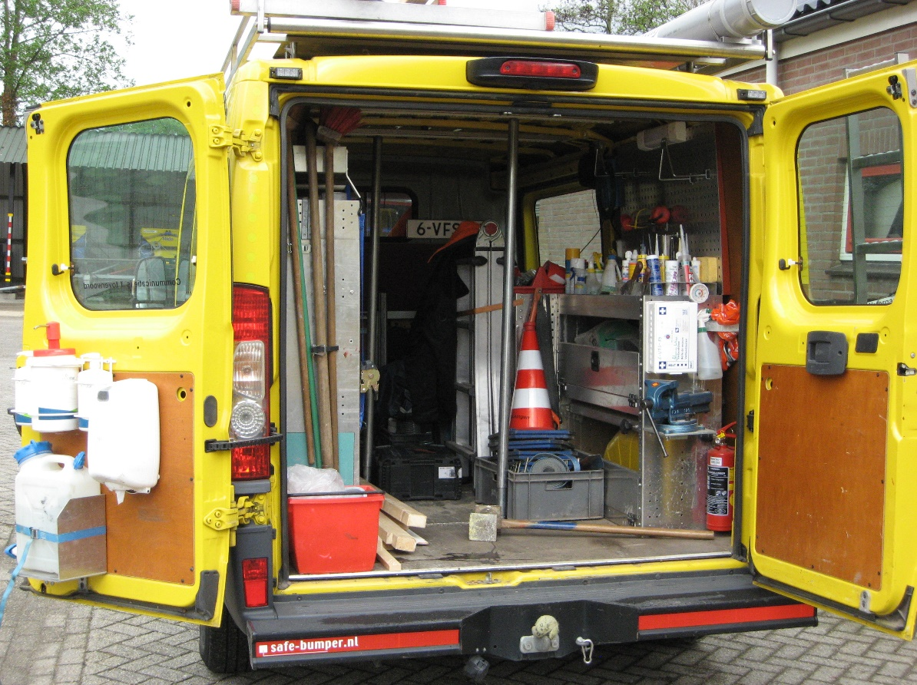
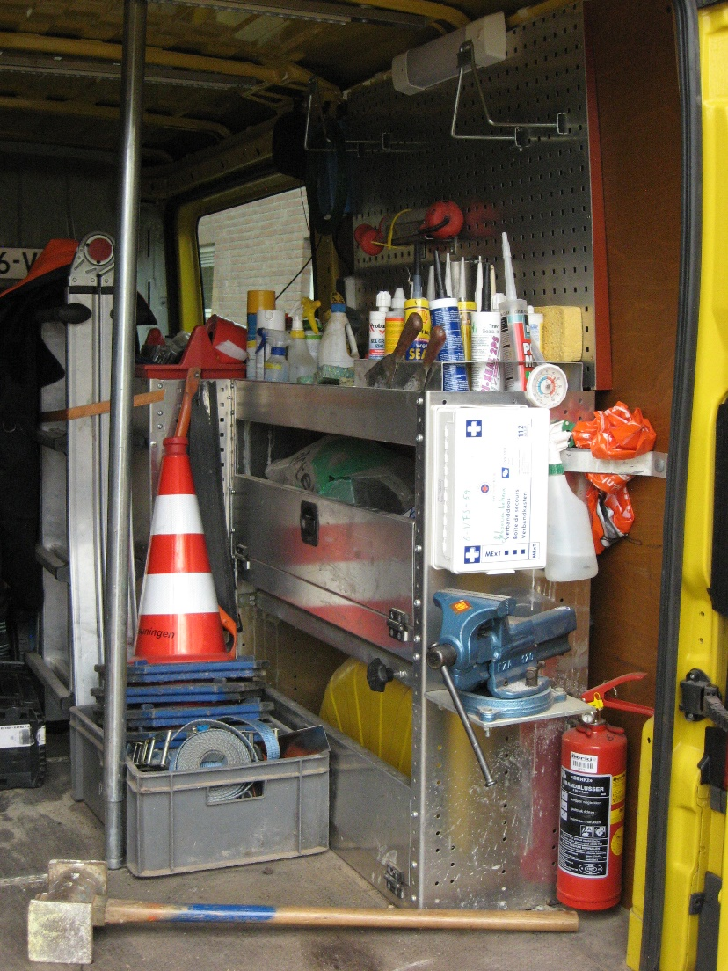
voertuig 3

Merk/type : Renault Master 3.5T L1 H2 2.5 DCI 115
Maatvoering carrosserie : Gesloten bus met 1 schuifdeur rechts en achterdeuren 270 graden draai-baar. Korte versie met stahoogte binnen.(1,8 m)
Inrichting : 2 stoelen met kastje ertussen. Ruit in achterwand en schuifdeur rechts. Voorzien van veel laden en schappenkasten en werkbank , compressor, aggregaat, hogedrukspuit en watertank 200 liter. Safe bumper met trekhaak
Wordt ingezet voor : technische dienst. Drukriool , installaties, speeltuinen en allround technische zaken.
Foto’s
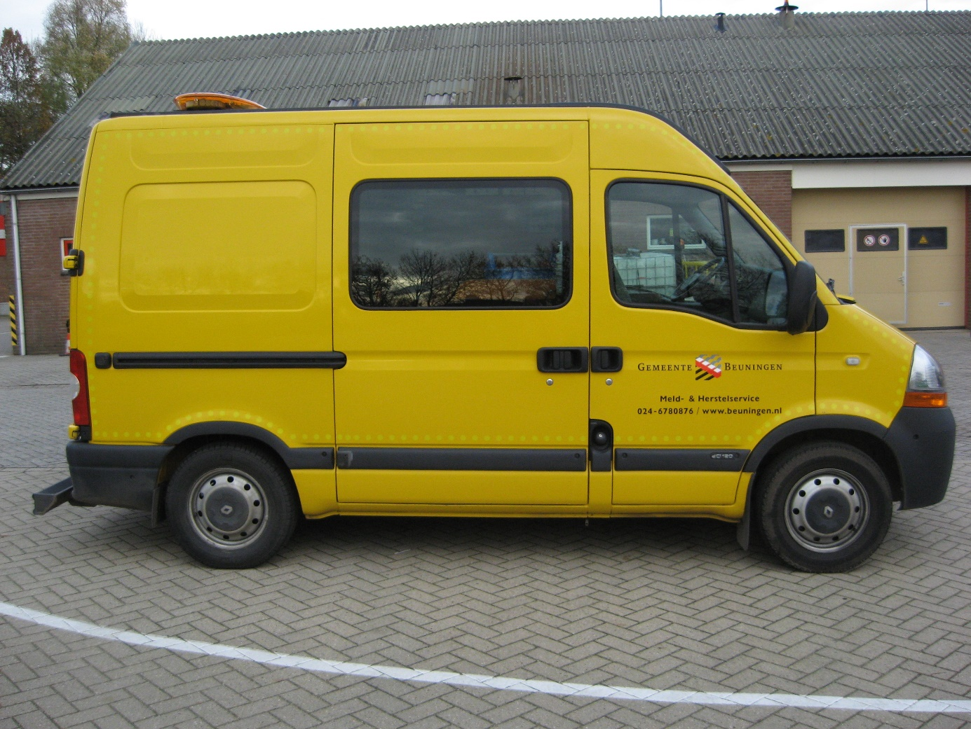
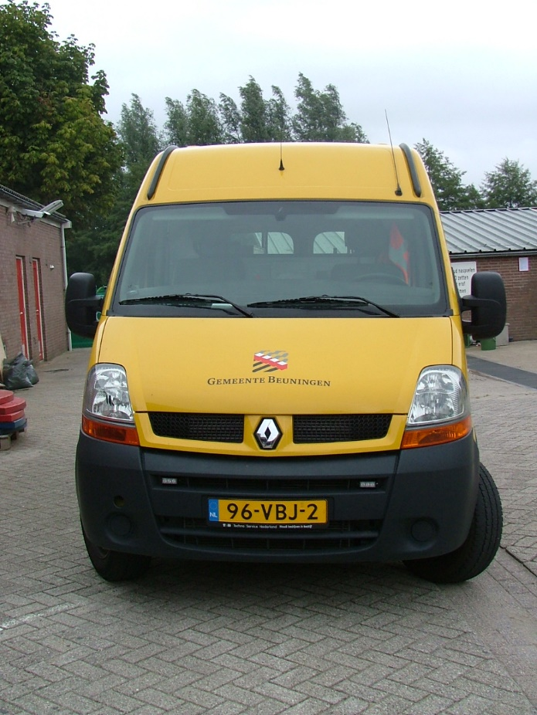
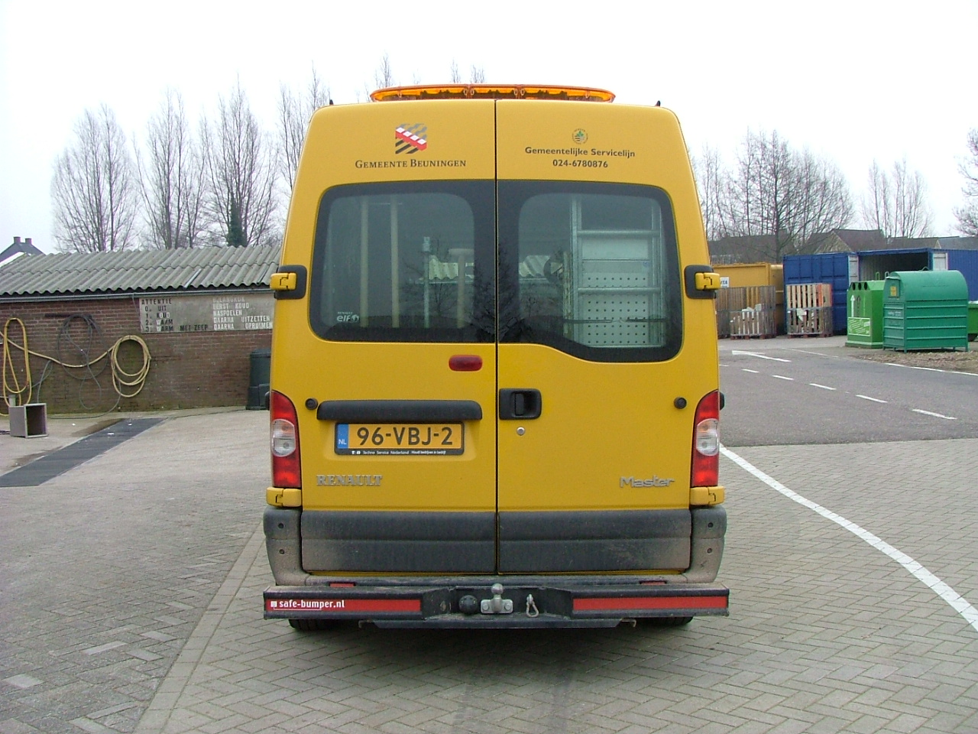

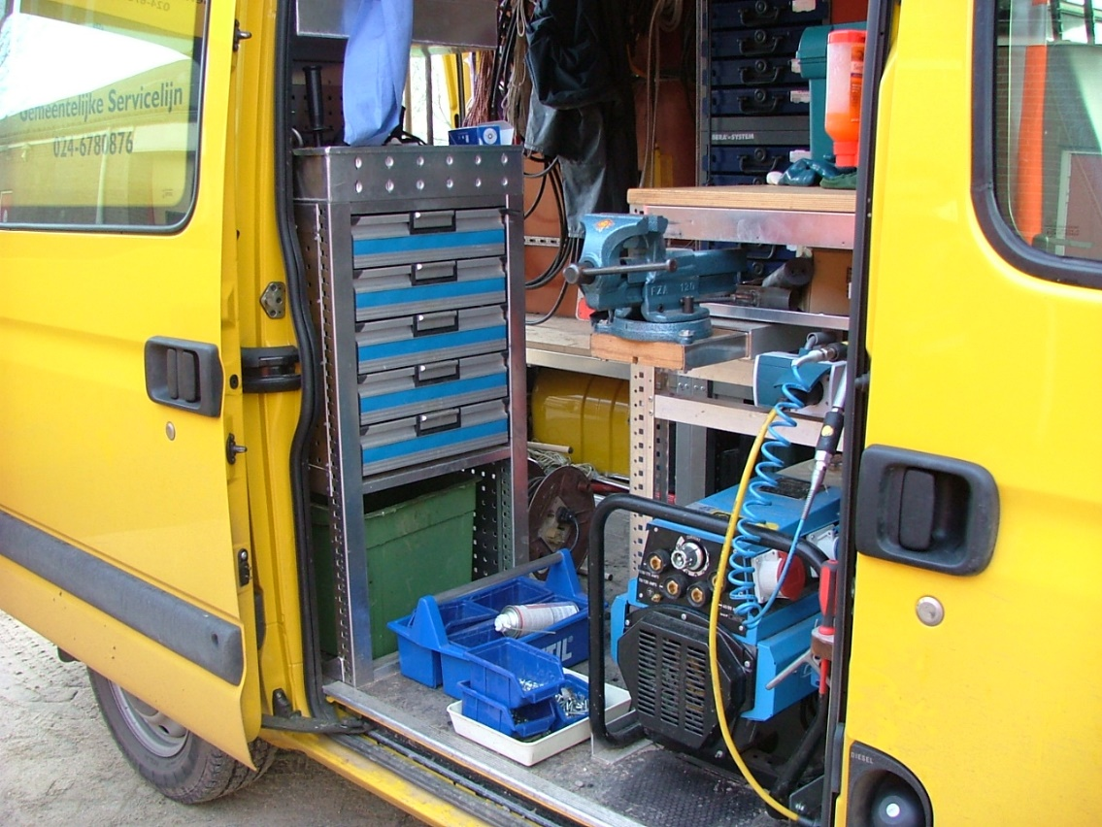
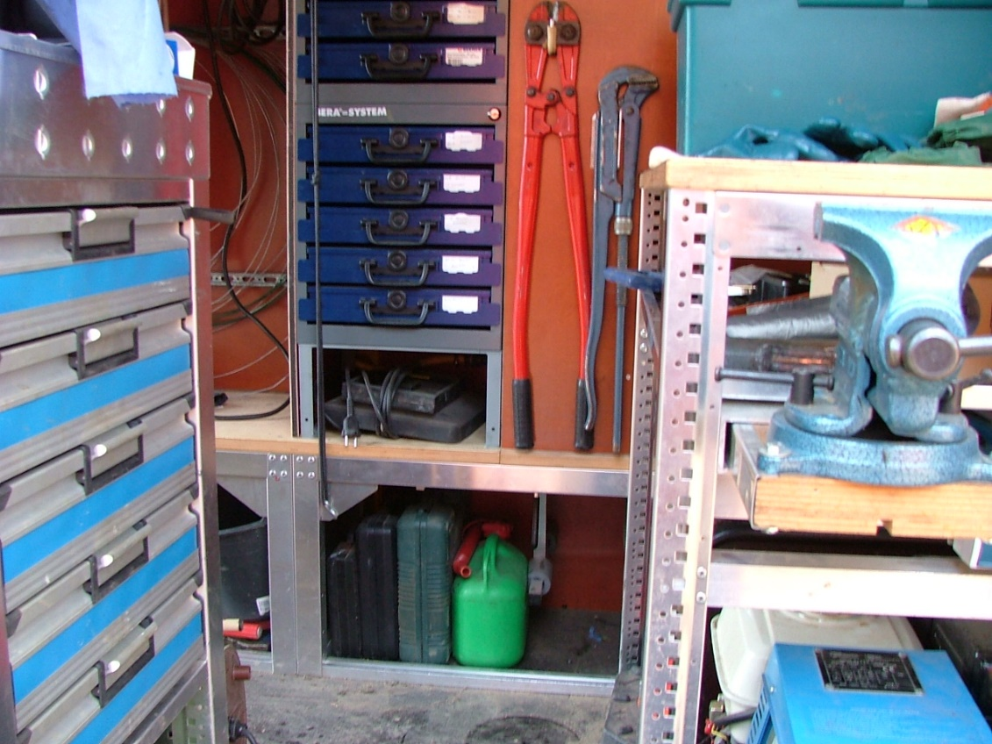
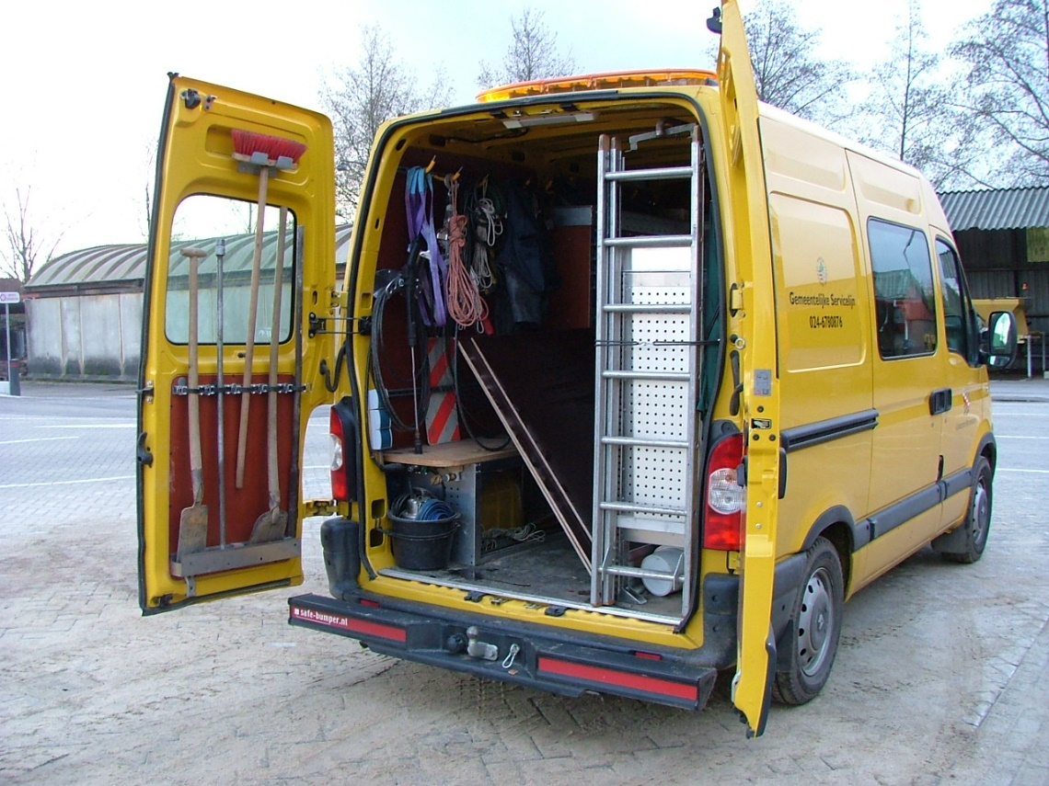
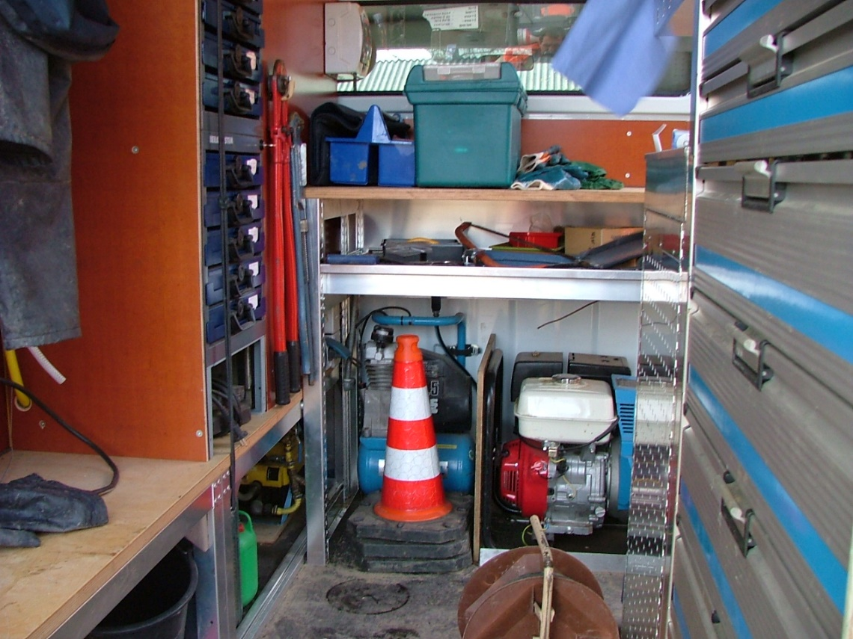

voertuig 4

Merk/type Volkswagen Crafter 35 met aanhanger met Reinigingsmachine
Maatvoering carrosserie : Gesloten bus Lengte 2; Hoogte 1 en Saris C 2700 gesloten tandemasser
Inrichting Stoel met bank. 1 schuifdeur rechts en achterdeuren. Werkbank met laden. Opberging voor trappen, kleding, en veiligheidsmateriaal. Een extra Waterreservoir voor machine in aanhanger. (koppelbaar met slang). Opklapbaar actieraam op t dak met flitsers, safe bumper met trekhaak
Bijbehorende Aanhanger
Saris C 2700 gesloten tandemasser met zijdeur recht. En 2 achterdeuren Vast gemonteerd in aanhanger stoomcleaner JMB-H skid 350/18 met 700 liter watertank
Wordt ingezet voor: reiniging van bijna alles in de openbare Ruimte (Drukrioolputten, wegmeubilair, wegen, Abri’s, speeltuinen, graffiti, borden, banken en bruggen)
Foto’s

